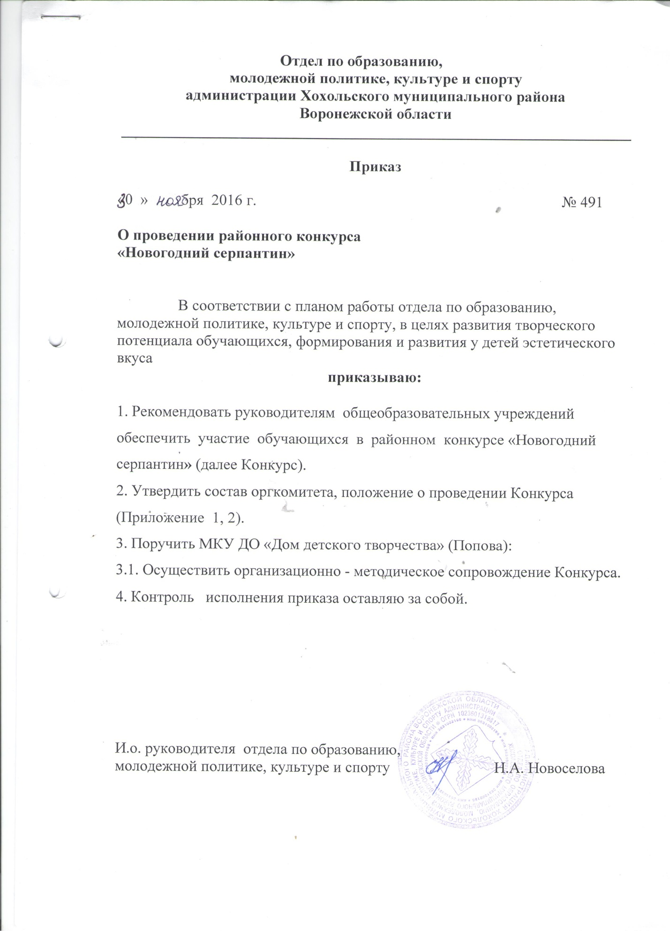

Приложение 1 к приказу
отдела по образованию, молодежной политике, культуре и спорту
№ 491 от 01.12. 2016г.

Состав организационного комитета (с правом жюри)
районного конкурса «Новогодний серпантин»

1. Попова Ольга Васильевна – директор МКУ ДО «Дом детского творчества»

2. Колтакова Любовь Васильевна - старший инспектор отдела по образованию, молодежной политике, культуре и спорту.

3.Ртищева Ольга Валерьевна - директор МКУ «РЦКиД».

4. Панина Галина Николаевна – директор МКУК «МЦБ».

5. Ширинкина Нина Тимофеевна - педагог дополнительного образования МКУ ДО «Дом детского творчества»

Приложение 2 к приказу
отдела по образованию, молодежной
политике, культуре и спорту
№ 491 от 01.12. 2016г

ПОЛОЖЕНИЕ
о проведении районного конкурса
«Новогодний серпантин»
(изготовление ёлочных игрушек «Новогодний серпантин»
среди учащихся 1-4 классов)

Конкурс проводит: МКУ ДО «Дом детского творчества»
Срок проведения: с 10.12.2016г. по 25.12.2016г.
Место проведения: образовательные учреждения Хохольского района

Цели и задачи конкурса
Конкурс проводится с целью выявления и поддержки талантливых детей, организации их содержательного досуга, через вовлечение в творческую деятельность по изготовлению елочных игрушек в соответствии с традициями празднования Нового года и Рождества.

Условия проведения конкурса:
Участниками Конкурса являются обучающиеся образовательных организаций Хохольского района в следующих возрастных группах:
1 – 2 классы;
3 – 4 классы;
Требования к оформлению работы:
Новогодняя игрушка выполняется из различных материалов (бумага, картон, ткань, пластилин, пенопласт, природный материал и другое), с применением разнообразных техник (папье- маше, оригами и т.д.)
Размер –не менее 15*15*15см куб. или 15*15 см кв.,
Игрушка должна иметь этикетку в которой указываются название игрушки, фамилия, имя автора, школа, класс, Ф.И.О. кл. руководителя.
Работы, оформленные не в соответствии с положением, оцениваться не будут.
От каждого образовательного учреждения принимается не более 9 работ.

Критериями оценки работ являются:
Конкурсные игрушки оцениваются по критериям:
- Соответствие игрушки теме;
- Эстетичность внешнего вида (выполнено аккуратно, изящно, красиво, художественно, утонченно);
- Оригинальность (форма, техника, разнообразие материалов и т.д.).
Оценивание работ проходит по группам:
1 группа- 1-2 классы, 2 группа-3-4 классы.
Участники конкурса предоставляют свои работы по месту учебы лицу, ответственному за их сбор в школе, затем передают до 25.12.2016г. в МКУ ДО «Дом детского творчества».
Победители награждаются грамотами отдела по образованию, молодежной политике, культуре и спорту.
Дополнительная информация о проведении конкурса
по телефону 41-6-65.

